Anatole BEUCLER
485L
Date de rendu : 19 avril 2024
Rodéric LAMBERT--HUET

Rapport

- Projet ASD2 -
Simulation d’un bureau de vote
Table des matières
I. Classes 3
I.1 - Random 3
I.2 - Elect_Emarge 3
I.3 - FileElecteur 3
I.4 - Personne 3
I.5 - Electeur 3
I.6 - Isoloirs 4
I.7 - Bureau 4
I.8 - World 4
I.9 - Parcours d’un électeur 4
II. Complexités 5
II.1 - a_vote 5
Principe 5
Code 5
Structure de données 5
Complexité 5
II.2 - est_electeur 5
Principe 5
Code 6
Complexité 6
III. Implémentations 7
III.1 - Isoloir ║ SDA 7
III.2 - Isoloir ║ SDC 7
III.3 - Couloir (espace d’isoloirs) ║ SDA 7
III.4 - Couloir (espace d’isoloirs) ║ SDC 7
IV. Conclusion 9
IV.1 - Exemples de fonctionnement 9
IV.2 - Regard Critique 11
Politique de test 11
Représentation d’un isoloir 11
Compilation 11
IV.3 - Pistes d’amélioration 11
Liste électorale d’émargement 11
Choix du vote blanc 12
V. Annexe 13
V.1 - Tri-tableau, complexité et fonctionnement 13

Classes

Random
Il s’agit là uniquement d’une classe pratique pour gérer tout ce qui touche à l’aléatoire et augmenter la lisibilité du code. Elle est appelable depuis n’importe quelle classe.

Elect_Emarge
Cette classe représente à la fois la liste électorale et celle d’émargement. En effet un citoyen non présent sur les listes électorales ne sera pas présent sur la liste d’émargement. De plus un citoyen ne peut voter que dans un seul lieu de vote.
Le seul attribut de cette classe est un ensemble de couples (*Electeur, Booléen), si le booléen est vrai alors le citoyen a déjà émargé. Afin de retrouver ces couples, triés par ordre alphabétique, il est effectué une recherche dichotomique sur un arbre binaire.

FileElecteur
Une file implémentée à l’aide d’un tableau dynamique circulaire pour une efficacité maximale en ajout et retrait, qui s’effectuent ainsi en temps constant car on n’a pas à recopier le tableau à chaque opération.
Elle sert de base à toute structure d’attente pour électeurs.

Personne
La classe de base pour représenter une personne, qui possède un nom, un prénom et un identifiant unique. Nous l’avons légèrement modifié en retirant de cette classe la sensibilité politique, pour la placer en tant qu’attribut chez les électeurs.
Nous avons effectué ce choix pour plusieurs raisons :
- La première est que seul un électeur pouvant voter et utiliser la sensibilité, nous pouvions déplacer l’attribut vers cette classe. En outre, nous ne voulions pas trop modifier la classe Personne, donnée par le professeur.
- La seconde raison est que nous voulions disposer d’une granularité plus fine et plus réaliste pour les positionnements politiques ; deux nous semblait un bon compromis, il est relativement aisé d’en ajouter plus si besoin est.

Electeur
Une classe héritée de Personne possédant les attributs et fonctions nécessaires pour accomplir son devoir citoyen, un électeur peut ainsi par exemple choisir un bulletin et voter. Il possède également une sensibilité politique à deux paramètres : sociale et économique (c.f. classe Personne)
Il s'agit en outre de la classe de base pour toute personne du monde.

Isoloirs
Le but de cette classe est de gérer l’ensemble des isoloirs d’un bureau de vote. Son implémentaiton et ses fonctionnalités sont décrites plus loin. Nous avons préféré ne pas utiliser de classe pour implémenter un unique isoloir comme chacun peut être assimilé à un emplacement dans un tableau, dont les élements sont ici des pointeurs vers des électeurs, mais qui pourraient tout aussi être des enregistrements.

Bureau
Le bureau de vote, lieu de la simulation. Cette classe concentre une bonne part des fonctions de gestion de celle-ci, notamment le parcours et les actions des électeurs qui y rentrent.

World
Cette classe gère toutes les autres classes ainsi que l’ensemble de la simulation. Elle sert à encapsuler la simulation pour ne pas tout écrire dans le main et ainsi augmenter la portabilité du projet.
Les variables globales et différents paramètres du projet sont conservées dans le fichier parametres.h afin de pouvoir être appelées à partir de n’importe quelle classe.

Parcours d’un électeur
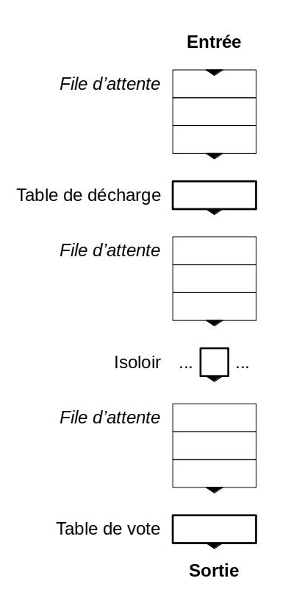Figure 1 : Parcours d'un électeur au travers d'un bureau de vote
Nous avons représenté ci-contre le parcours d’un électeur au travers d’un bureau de vote :
- Quand l’électeur arrive devant le bureau, on vérifie qu’il est inscrit sur les listes électorales et qu’il n’a pas déjà voté. Si ces conditions sont vérifiées, il se place dans la file d’attente à l’entrée.
- Lorsqu’il en arrive au bout, il est considéré à la table de décharge où il choisit plusieurs bulletins puis attend une durée D_{d}. La politique est en effet d'effectuer les actions aussi tôt que possible, dans le but d'une possible amélioration sur le temps passé par chaque électeur à chaque endroit.
- Il est ensuite reconduit dans une autre file, jusqu’à atteindre les isoloirs. Là, il entre dans le premier qui se libère, choisit pour qui il va voter puis attend D_{i} ticks.
- Après être sorti de son isoloir, il s’ajoute à la file devant la table de vote.
- Il est pris en charge quand il devient le premier de ladite file, dépose son enveloppe dans l’urne, émarge puis attend D_{v} ticks, avant de sortir du bureau.

Complexités
Sont décrits ici les comportements et complexités temporelles des fonctions principale d’une liste électorale d’émargement, implémentée sous le nom de Elect_Emarge.

a_vote

Principe
Cette fonction renvoie VRAI si l’Electeur a déjà émargé et FAUX si l’Electeur n’a pas émargé. L

Code
bool Elect_Emarge::a_vote(Electeur* electeur) {
emargement e;
e.a_vote = true;
e.electeur = electeur;
return this→contains(e);
}

Structure de données
Nous utilisons ici std::set, une structure de données implémentant un arbre binaire de recherche pour gérer de manière efficace la population (l'insertion s'effectuant ainsi en O(log(n)) pour n la taille du set)

Complexité
Les lignes 2 à 4 ont un coût constant. La ligne 5 utilise la fonction Elect_Emarge::contains(emargement ELEMENT) dont voici le code :
bool Elect_Emarge::contains(emargement e) {
return this->liste.count(e) > 0;
}
std::set.count(ELEMENT) compte le nombre d’occurrence d’un élément et a une complexité de d’ordre O(log(n)), avec n la taille de liste.
Les complexités de Elect_Emarge::contains(emargement ELEMENT) et, par conséquence de Elect_Emarge::a_vote(Electeur* electeur) sont donc de l'ordre de O(log(n)), où n est la taille de liste.

est_electeur

Principe
Cette fonction renvoie VRAI si le nom de l’électeur se trouve sur la liste électorale et sur la liste d’émargement (qui ne sont ici qu’une seule même entité). À cette fin, nous créons deux enregistrements représentant les deux états possibles d’un électeur : a si l’électeur a déjà voté ou b si l’électeur n’a pas encore voté
Nous vérifions ensuite qu’une de ces deux représentation est présente dans notre liste à l’aide de la fonction Elect_Emarge::contains(emargement ELEMENT).

Code
bool Elect_Emarge::est_electeur(Electeur* electeur) {
emargement a,b;
a.electeur = electeur;
a.a_vote = true;
b.electeur = electeur;
b.a_vote = false;
return this->contains(a) || this->contains(b);
}

Complexité
Les lignes 2 à 6 ont un coût constant. La ligne 7 utilise à deux reprises la fonction Elect_Emarge::contains(emargement ELEMENT) dont la complexité est de l’ordre O(log(n))
La complexité de cette fonction est de l’ordre de O(log(n)).

Implémentations

Isoloir ║ SDA
Comme expliqué plus haut, nous n’avons pas défini de classe particulière pour représenter un isoloir seul. Chacun est ainsi stocké dans un tableau de pointeurs vers des électeurs.
Nous n’avons donc pas de SDA spécifique aux isoloirs seuls. Ceux-ci sont en revanche gérés ensemble par l’espace d’isoloirs.

Isoloir ║ SDC
Pour la même raison qui nous a conduit à ne pas faire de SDA pour un isoloir, nous n’avons pas non plus de SDC implémentée.

Couloir (espace d’isoloirs) ║ SDA
Pour gérer l’espace des isoloirs, nous avons besoin de deux fonctions : une pour faire entrer un électeur dans ledit espace, et une autre pour l’en faire sortir. Les signatures de ces deux fonctions sont données ci-après :
ajouter_pers(e Electeur* electeur) : Entier
elever_pers(e Entier token) : Electeur*

Couloir (espace d’isoloirs) ║ SDC
Afin de garantir un accès, entrée et sortie en temps constant, nous avons opté pour un système tri-tableau.
Cette structure de données a l’avantage, moyennant une occupation en mémoire supérieure à un simple tableau (2 entiers en plus par élément), d’avoir les opérations basiques (insertion, accès, retrait) temporellement constantes ou constantes amorties selon la politique d’aggrandissement des tableaux. Son fonctionnement est détaillé dans l'annexe.
Voici donc, en pseudo-code, l’implémentation des opérations précedemment décrites (Electeur* signifie ‘pointeur vers Electeur’ ; les tableaux commencent à l'indice 0) :
Isoloirs() : constructeur
Variables
Entier i
Début
occupation ← 0
pour i de 0 à NB_ISOLOIRS faire
tokens[i] ← i
routeur[i] ← i
fin pour
Fin

ajouter_pers(e Electeur* electeur) : Entier
Variables
Entier token
Début
si occupation = taille alors
token ← -1
sinon
token ← tokens[occupation]
couloir[occupation] ← electeur
occupation++
fin si
retourner token
Fin

elever_pers(e Entier token) : Electeur*
Variables
Electeur* electeur
Entier clef
Entier token_dernier
Début
clef ← routeur[token]
electeur ← couloir[clef]
token_dernier ← tokens[occupation]
‘Échange’ dans couloir (juste un overwrite)
couloir[token] ← couloir[occupation]
Échange dans tokens
tokens[routeur[occupation]] ← token
tokens[clef] ← token_dernier
Échange dans routeur
routeur[token] ← routeur[token_dernier]
routeur[token_dernier] ← clef
retourner electeur
Fin

Conclusion

Exemples de fonctionnement
Voici un exemple de trace d’exécution générée par notre programme pour les paramètres suivants : t_{max} = 40, D_{d} = 3, D_{i} = 6, D_{v} = 4, p_{b} = 0,35, p_{n} = 0,15, n_{i} = 3, d_{p} = 3.
ELECTION 'Euro 2024'  Candidat n°0 : A bic  Candidat n°1 : D pol  Candidat n°2 : X nel  BUREAU n°17  LISTE ÉLECTORALE  A bic (0)  B gad (1)  C ann (2)  D pol (3)  E lam (4)  F bul (5)  G yap (6)  X nel (7)  Y rik (8)  Z pat (9)  PRÉPARATION DÉCHARGE  A bic : 5 bulletins  D pol : 5 bulletins  X nel : 5 bulletins  OUVERTURE BUREAU n°17 nb electeurs :  T = 1  ENTRÉE  A bic entre  DÉCHARGE  A bic entre  A bic prend A bic  A bic prend X nel  A bic prend BLANC  T = 2  T = 3  T = 4  DÉCHARGE  A bic sort  ENTRÉE  B gad entre  DÉCHARGE  B gad entre  B gad prend A bic  B gad prend X nel  B gad prend BLANC  ISOLOIRS  A bic entre  A bic choisit NUL  T = 5  T = 6  T = 7  DÉCHARGE  B gad sort  ENTRÉE  C ann entre  DÉCHARGE  C ann entre  C ann prend D pol  C ann prend X nel  C ann prend BLANC  ISOLOIRS  B gad entre  B gad choisit NUL  T = 8  T = 9  T = 10  DÉCHARGE  C ann sort  ENTRÉE  D pol entre  DÉCHARGE  D pol entre  D pol prend D pol  D pol prend A bic  D pol prend BLANC  ISOLOIRS  A bic sort  C ann entre  C ann choisit X nel  VOTE  A bic a voté  T = 11  T = 12  T = 13  DÉCHARGE  D pol sort  ENTRÉE  E lam entre  DÉCHARGE  E lam entre  E lam prend A bic  E lam prend X nel  E lam prend BLANC  ISOLOIRS  B gad sort  D pol entre  D pol choisit BLANC  T = 14  SORTIE  A bic sort  VOTE  B gad a voté  T = 15  T = 16  DÉCHARGE  E lam sort  ENTRÉE  F bul entre  DÉCHARGE  F bul entre  F bul prend X nel  F bul prend D pol  F bul prend BLANC  ISOLOIRS  C ann sort  E lam entre  E lam choisit BLANC  T = 17  T = 18  SORTIE  B gad sort  VOTE  C ann a voté  T = 19  DÉCHARGE  F bul sort  ENTRÉE  G yap entre  DÉCHARGE  G yap entre | G yap prend X nel  G yap prend A bic  G yap prend BLANC  ISOLOIRS  D pol sort  F bul entre  F bul choisit NUL  T = 20  T = 21  T = 22  DÉCHARGE  G yap sort  ENTRÉE  X nel entre  DÉCHARGE  X nel entre  X nel prend A bic  X nel prend X nel  X nel prend BLANC  ISOLOIRS  E lam sort  G yap entre  G yap choisit BLANC  SORTIE  C ann sort  VOTE  D pol a voté  T = 23  T = 24  T = 25  DÉCHARGE  X nel sort  ENTRÉE  Y rik entre  DÉCHARGE  Y rik entre  Y rik prend D pol  Y rik prend X nel  Y rik prend BLANC  ISOLOIRS  F bul sort  X nel entre  X nel choisit BLANC  T = 26  SORTIE  D pol sort  VOTE  E lam a voté  T = 27  T = 28  DÉCHARGE  Y rik sort  ENTRÉE  Z pat entre  DÉCHARGE  Z pat entre  Z pat prend A bic  Z pat prend X nel  Z pat prend BLANC  ISOLOIRS  G yap sort  Y rik entre  Y rik choisit X nel  T = 29  T = 30  SORTIE  E lam sort  VOTE  F bul a voté  T = 31  DÉCHARGE  Z pat sort  ISOLOIRS  X nel sort  Z pat entre  Z pat choisit A bic  T = 32  T = 33  T = 34  ISOLOIRS  Y rik sort  SORTIE  F bul sort  VOTE  G yap a voté  T = 35  T = 36  T = 37  ISOLOIRS  Z pat sort  T = 38  SORTIE  G yap sort  VOTE  X nel a voté  T = 39  T = 40  FERMETURE ENTRÉE  T = 41  T = 42  SORTIE  X nel sort  VOTE  Y rik a voté  T = 43  T = 44  T = 45  T = 46  SORTIE  Y rik sort  VOTE  Z pat a voté  T = 47  T = 48  T = 49  T = 50  SORTIE  Z pat sort  BUREAU n°17 : RESULTATS Euro 2024  PRESIDENT : C ann  nb electeurs : 10  nb votes : 10  participation : 100.00 %  abstention : 0.00 %  A bic : 1 (10.00 %)  D pol : 0 (0.00 %)  X nel : 2 (20.00 %)  blanc : 4 (40.00 %)  nul : 3 (30.00 %)

Regard Critique

Politique de test
Nous n’avons pas effectué de tests à la création de chaque méthode et fonction dès le début de notre projet. Heureusement cela n’a pas eu d’impacts trop importants sur les tests effectués durant la semaine avant le rendu du projet.

Représentation d’un isoloir
Notre représentation d’un unique isoloir vise à réduire l’espace occupé par chaque Bureau (dans l’idée de pouvoir en simuler un grand nombre), mais devient moins pertinente dans le cas d’une simulation plus détaillée du fonctionnement d’un bureau, ou chaque isoloir aurait, par exemple, une ancienneté, une taille etc...

Compilation
Il n'y a pas de recompilation d'éffectuée lorsque le fichier "parametres.h" est modifié. Il est donc fortement conseillé de recompiler l'ensemble des fichiers du projet en cas de modification dudit fichier à l'aide de la ligne suivante :
clear && make clean && make && ./main

Pistes d’amélioration

Liste électorale d’émargement
Dans le cadre d’une élection tenue par plusieurs bureaux (ce qui n’est pas demandé), il pourrait être intéressant de remplacer l’attribut ‘liste_el_em’ par un pointeur vers une liste partagée par tous les bureaux.
De plus, la vouloir triée par ordre alphabétique augmentant le coût temporel minimal des algorithmes l'utilisant, il serait sans doute préférable du point de vue du temps de calcul d'en faire un dictionnaire, bien que cette représentation prenne plus de place en mémoire.

Choix du vote blanc
Il pourrait être intéressant de réfléchir à une politique des votes blancs comme le choix par défaut si aucun candidat ne se situe sous la distance d_{p} par rapport à un électeur plus qu'une simple application de pourcentage.

Annexe

Tri-tableau, complexité et fonctionnement
Le tri-tableau est une structure de données non triée et non ordonnée permettant de traiter efficacement de larges quantités de données tout en limitant la fragmentation de la mémoire.
Voici la complexité temporelle de quelques opérations basiques pour un tri-tableau dont les données sont de type Element :
ajouter(e Element elm) : Entier | O(1)
retirer(e Entier i) : Element | O(1)
acceder(e Entier i) : Element | O(1)
occupation() : Entier | O(1)
Penchons-nous à présent sur son fonctionnement. Voici un exemple commenté pour un tri-tableau de caractères de taille 5 :
- Initialisation : couloir est vide et les deux autres tableaux sont remplis avec leurs indices.
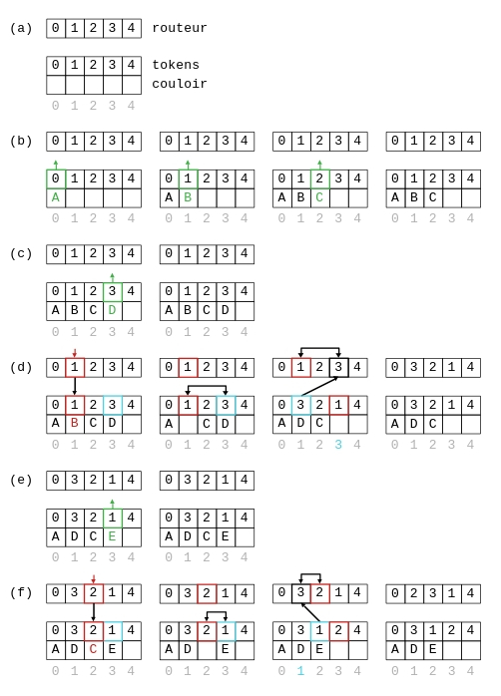Figure 2 : Exemple de fonctionnement d'un tri-tableau
- Ajouts successifs de 'A', 'B' et 'C' :
Retournent respectivement 0,1 et 2.
- Ajout de 'D' : Retourne 3.
- Suppression de l'élément d'indice 1 :
  - Mémorise l'élément à l'indice routeur[1] de couloir.
  - Échange la dernière case avec la case d'indice routeur[1] dans tokens et couloir.
  - Échange la case d'indice 1 avec celle d'indice tokens[routeur[1]] dans routeur.
  - Retourne 'B'.
- Ajout de 'E' : Retourne 1.
- Suppression de l'élément d'indice 2 :
  - Mémorise l'élément à l'indice routeur[2] de couloir.
  - Échange la dernière case avec la case d'indice routeur[2] dans tokens et couloir.
  - Échange la case d'indice 2 avec celle d'indice tokens[routeur[2]] dans routeur.
  - Retourne 'C'.

